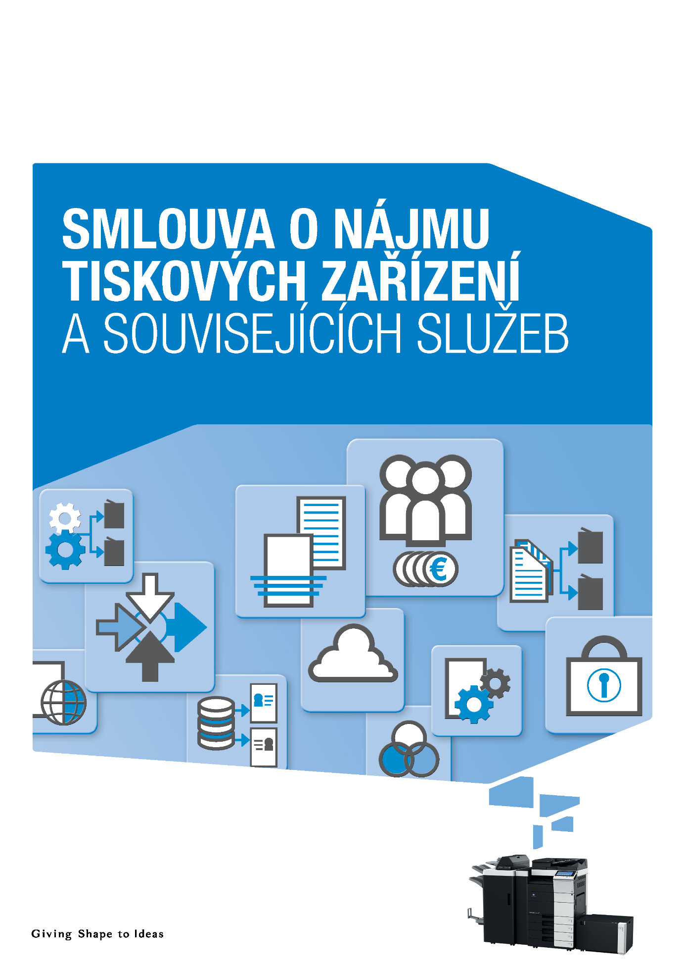

SMLOUVA O NÁJMU TISKOVÝCH ZAŘÍZENÍ

A ZAJIŠTĚNÍ SOUVISEJÍCÍCH SLUŽEB

uzavřená v souladu s ustanovením § 2201 a násl. zákona č. 89/2012 Sb., občanského zákoníku, v platném znění (dále též „občanský zákoník“)

Číslo:

Odběratel  SPŠ Dopravní, Plzeň  Sídlo: Karlovarská 99, 32300 Plzeň  DIČ/IČ: CZ69457930/69457930  Korespondenční adresa: SPŠ Dopravní, Plzeň, Karlovarská 99, 32300 Plzeň  Odpovědná osoba: Ing. Irena Nováková - ředitelka  Kontaktní osoba: Ing. Jana Slámová, vedoucí ek. oddělení  E-mail: slamova@dopskopl.cz  Telefon: + () 775 336 177 |  | Dodavatel  Konica Minolta Business Solutions Czech, spol. s r.o.  Sídlo: Žarošická 13, 62800 Brno  DIČ/IČ: CZ00176150 / 00176150  Zapsáno v obchodním rejstříku vedeným Krajským soudem v Brně oddíl C, vložka 21999
Odpovědná osoba: Petr Mikulec, Area Manager
Kontaktní osoba: Petr Hádek
E-mail: Petr.Hadek@konicaminolta.cz
Telefon: +420 602 584 756

Odběratel a dodavatel uzavírají níže uvedeného dne, měsíce a roku na základě úplné a bezvýhradné shody o všech dále uvedených ustanovení dle §2201 a násl. občanského zákoníku smlouvu o nájmu tiskových zařízení a zajištění souvisejících tiskových a kopírovacích služeb.

- Úvodní ustanovení
  - Dodavatel a Odběratel nejsou osobami osobně či majetkové propojenými.
  - Práva a povinnosti stran při plnění závazků vzniklých ze smlouvy se řídí obsahem smlouvy, k ní připojenými obchodními podmínkami (dále „OP“) dostupnými online zde: https://www.konicaminolta.cz/cs-cz/business-conditions jako Obchodní podmínky pro smlouvu o nájmu a poskytování služeb a dalšími přílohami a dokumenty, na které se smlouva nebo OP odvolávají.
  - Smlouva se uzavírá na dobu neurčitou a nelze ji ukončit dříve, než dojde k ukončení veškerých nájmů uvedených v Příloze č. 1 „Aktuální seznam zařízení, umístění a rozsah služeb“.
  - Nájem jednotlivých tiskových zařízení je sjednán na dobu určitou, přičemž doba trvání nájmů je uvedena v Příloze č. 1 „Aktuální seznam zařízení, umístění a rozsah služeb“

- Předmět smlouvy
  - Dodavatel se zavazuje přenechávat Odběrateli do užívání tisková zařízení, SW aplikace a řešení včetně dohodnuté implementace (dále i „zařízení“ či „tisková technika“), která budou vždy specifikována v Příloze č. 1 „Aktuální seznam zařízení, umístění a rozsah služeb“. Zároveň se zavazuje poskytovat Odběrateli v souvislosti s jeho užíváním zařízení služby (a to včetně servisních služeb a dodávek spotřebního materiálu), jež jsou uvedené v Příloze č. 1 „Aktuální seznam zařízení, umístění rozsah služeb“ a blíže specifikovány v Příloze č. 3 smlouvy „ Specifikace služeb“.
  - Jednotlivá tisková zařízení přenechávaná Odběrateli do užívání budou spolu s dobou nájmu a platebními podmínkami specifikovány v Příloze č. 1 „Aktuální seznam zařízení, umístění a rozsah služeb“, která bude aktualizována (měněna) vždy formou číslovaného dodatku uzavřeného ke smlouvě.
  - Dodavatel se současně zavazuje poskytovat Odběrateli servisní služby a dodávky spotřebního materiálu pro zařízení v majetku Odběratele uvedená v Příloze 1 „Aktuální seznam zařízení, umístění a rozsah služeb“, a to v rozsahu a za podmínek ujednaných v této smlouvě a Odběratel se zavazuje zaplatit za to Dodavateli ujednanou cenu.
  - Základní doba reakce související s poskytovanými servisními službami je 16 hodin, s dodávkami spotřebního materiálu je 24 hodin, a to v pracovních dnech od 8:00-16:00 hod. Pokud je smluvně sjednána jiná doba reakce, řídí se doba reakce dle

tohoto individuálního ujednání, které je nedílnou součástí této smlouvy. V případě, že je součástí dodávky SW řešení, platí pro servisní služby SW řešení smluvní podmínky uvedené v samostatné příloze této smlouvy.

- Ceny a platební podmínky
  - Za přenechání tiskové techniky k užívání (pronájem) a poskytované služby je Odběratel povinen platit Dodavateli dohodnutý měsíční paušál, který zahrnuje cenu měsíčního nájmu za užívané zařízení vč. objednaných služeb a cenu celkového měsíčního paušálu za dohodnutý počet výtisků, pokud je měsíční paušál za dohodnutý počet výtisků sjednán.
Realizované výtisky a kopie na celkový sjednaný paušál uvedený v Příloze č. 1, budou vyúčtovány za cenu uvedenou v Příloze č. 1, a to vždy měsíčně, na základě skutečného odečtu počítadel. Cena za výtisky a kopie v paušálu i nad paušál zahrnuje veškeré servisní práce, náhradní díly a spotřební materiál. Tato cena nezahrnuje dodávku papíru.
  - Za využité jednorázové služby je Odběratel povinen zaplatit Dodavateli dle ceníku uvedeným v Příloze č. 2: „Ceník jednorázových služeb a služeb nad rámec smlouvy“.
  - Termíny jednotlivých plateb jsou stanoveny v daňovém dokladu, splátkovém kalendáři nebo ve faktuře. Splatnost jednotlivých částek za nájem je stanovena na 10 dnů od data vystavení faktury.
  - V případě, že součástí služby je i dodávka papíru, dodaný papír nad stanovený paušál bude vyúčtovaný za cenu uvedenou v Příloze č. 2 „Ceník jednorázových služeb a služeb nad rámec smlouvy“.

- Další a závěrečná ustanovení
  - Veškeré služby a spotřební materiál nad rámec této smlouvy je nutné objednat a zaplatit samostatně.
  - Část obsahu této smlouvy je určena k ní připojenými OP. Připojenými OP se řídí veškeré závazky vzniklé z této smlouvy, tj. i jednotlivé nájmy specifikované vždy v Příloze č. 1 „Aktuální seznam zařízení, umístění a rozsah služeb“. Ustanovení uvedená v této smlouvě jsou vždy nadřazena ustanovením obsaženým v OP.

Přílohy smlouvy:
Příloha č. 1: Aktuální seznam zařízení, umístění a rozsah služeb

Smluvní strany prohlašují, že před podpisem této smlouvy se seznámily s jejím obsahem stejně jako s obsahem připojených obchodních podmínek a veškerých dalších příloh, na které smlouva nebo obchodní podmínky odkazují. Na důkaz souhlasu se smlouvou, všemi jejími obchodními podmínkami a přílohami připojují smluvní strany svoje vlastnoruční podpisy. Fyzické osoby podepisující tuto smlouvu jménem právnických osob prohlašují, že jsou k takovému jednání oprávněny.

Smlouva nabývá platnosti a účinnosti dnem podpisu oběma smluvními stranami.

Smlouvu přezkoumal: Petr Hádek
V Plzni, dne 1. března 2024

..............................................................  Ing. Irena Nováková, ředitelka školy | ..............................................................  Petr Mikulec, Area Manager

